**TUGAS 1 – NUMERICAL ANALYSIS**

**PROGRAM STUDI INFORMATIKA**

**FAKULTAS TEKNIK & INFORMATIKA**

Data Mahasiswa :

* Nama : Jackson Lawrence
* NIM : 00000070612
* Angkatan : 2022
* Mata Kuliah : Numerical Analysis | IF 420 - A

1. Use Gauss Elimination to solve the following equations!

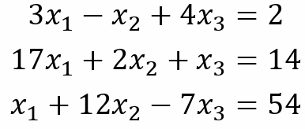

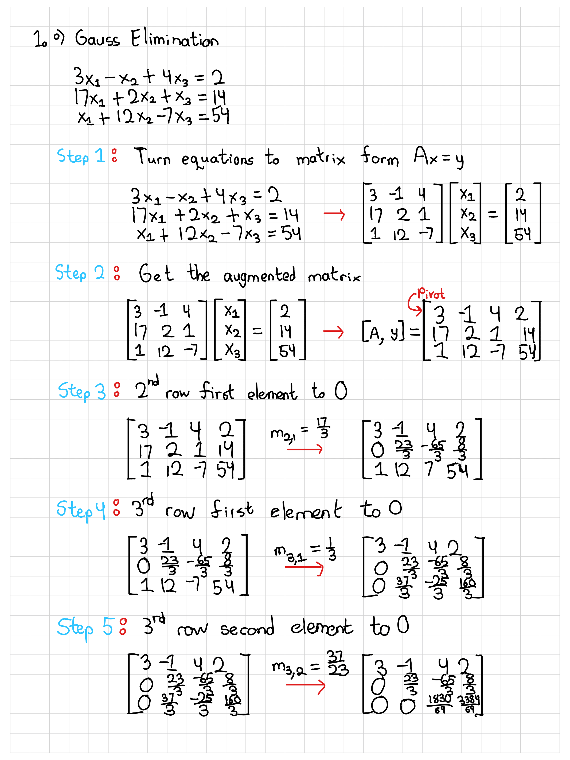Answer : Pada aljabar linear, untuk menyelesaikan persamaan linear di atas dapat dilakukan dengan berbagai cara, seperti cara substitusi, eliminasi, Crammer, eliminasi Gauss, eliminasi Gauss-Jordan, dan lain sebagainya. Hasil yang diperoleh pun akan membuahkan nilai x1, x2, dan x3 yang sama pada setiap cara. Dalam kasus ini akan digunakan cara eliminasi Gauss secara manual yaitu sebagai berikut.

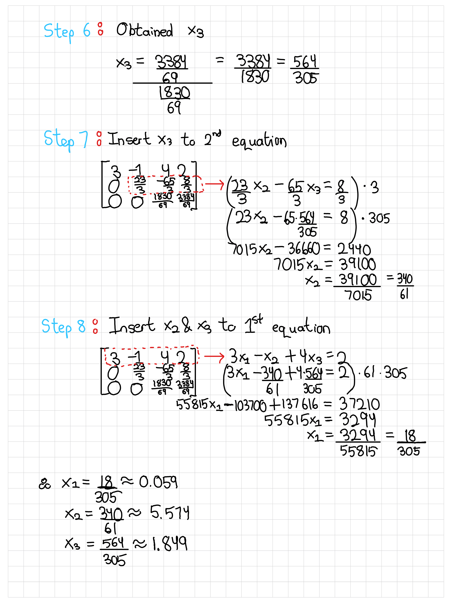



Dengan cara manual menggunakan eliminasi Gauss untuk menyelesaikan persamaan linear di atas membuahkan hasil dengan pembulatan 3 angka di belakang koma yaitu bernilai x1 = 0.059, x2 = 5.574, dan x3 = 1.849. Selain dari cara manual dalam eliminasi Gauss, dapat digunakan juga dengan cara penggunaan program Python yaitu sebagai berikut.

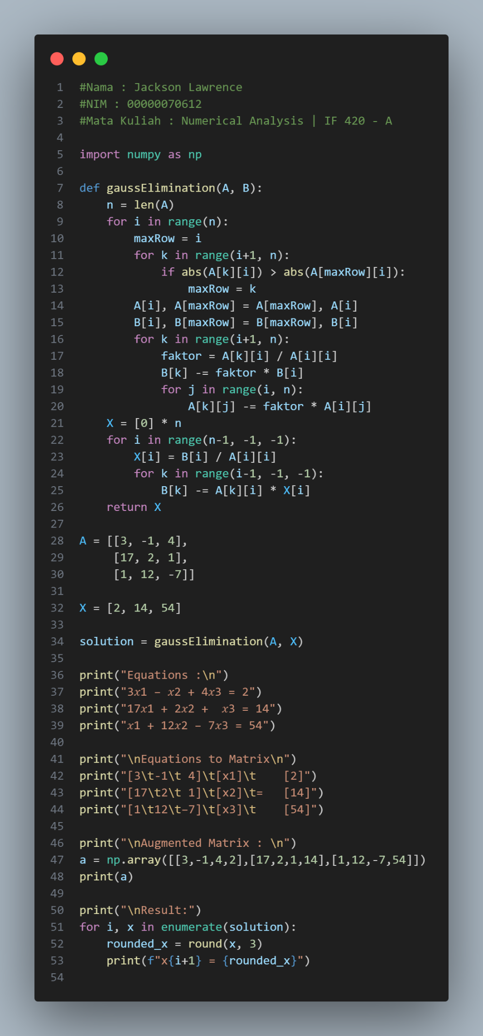

Dari kode program di atas menghasilkan output yaitu sebagai berikut.

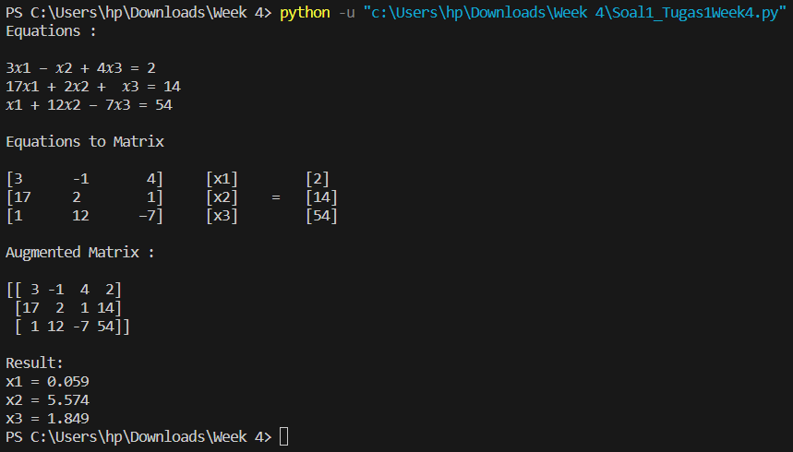

Kesimpulannya, pemakaian pemrograman Python dapat menghasilkan jawaban yang sama dari persamaan linear menggunakan cara eliminasi Gauss dengan pembulatan 3 angka di belakang koma dengan menggunakan cara manual yaitu x1 = 0.059, x2 = 5.574, dan x3 = 1.849.

Selain menggunakan cara koding membuat fungsi gaussElimination() juga dapat menggunakan cara sederhana dengan menggunakan syntax yang sudah diberikan oleh Python sendiri yaitu sebagai berikut.

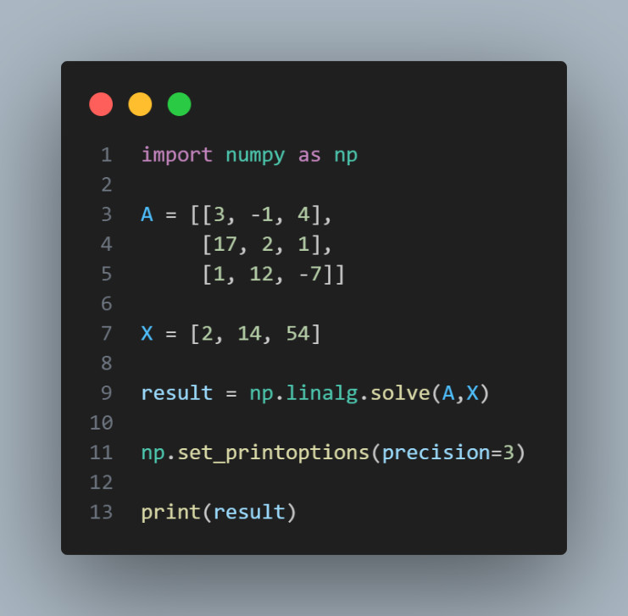

Hasil yang diperoleh pun akan mendapatkan output yang sesuai dengan jawaban cara sebelumnya pada nilai variabel x1,  x2, x3 berturut-turut 0.059, 5.574, dan 1.849.



2. Use Gauss-Jordan Elimination to solve the above equations!

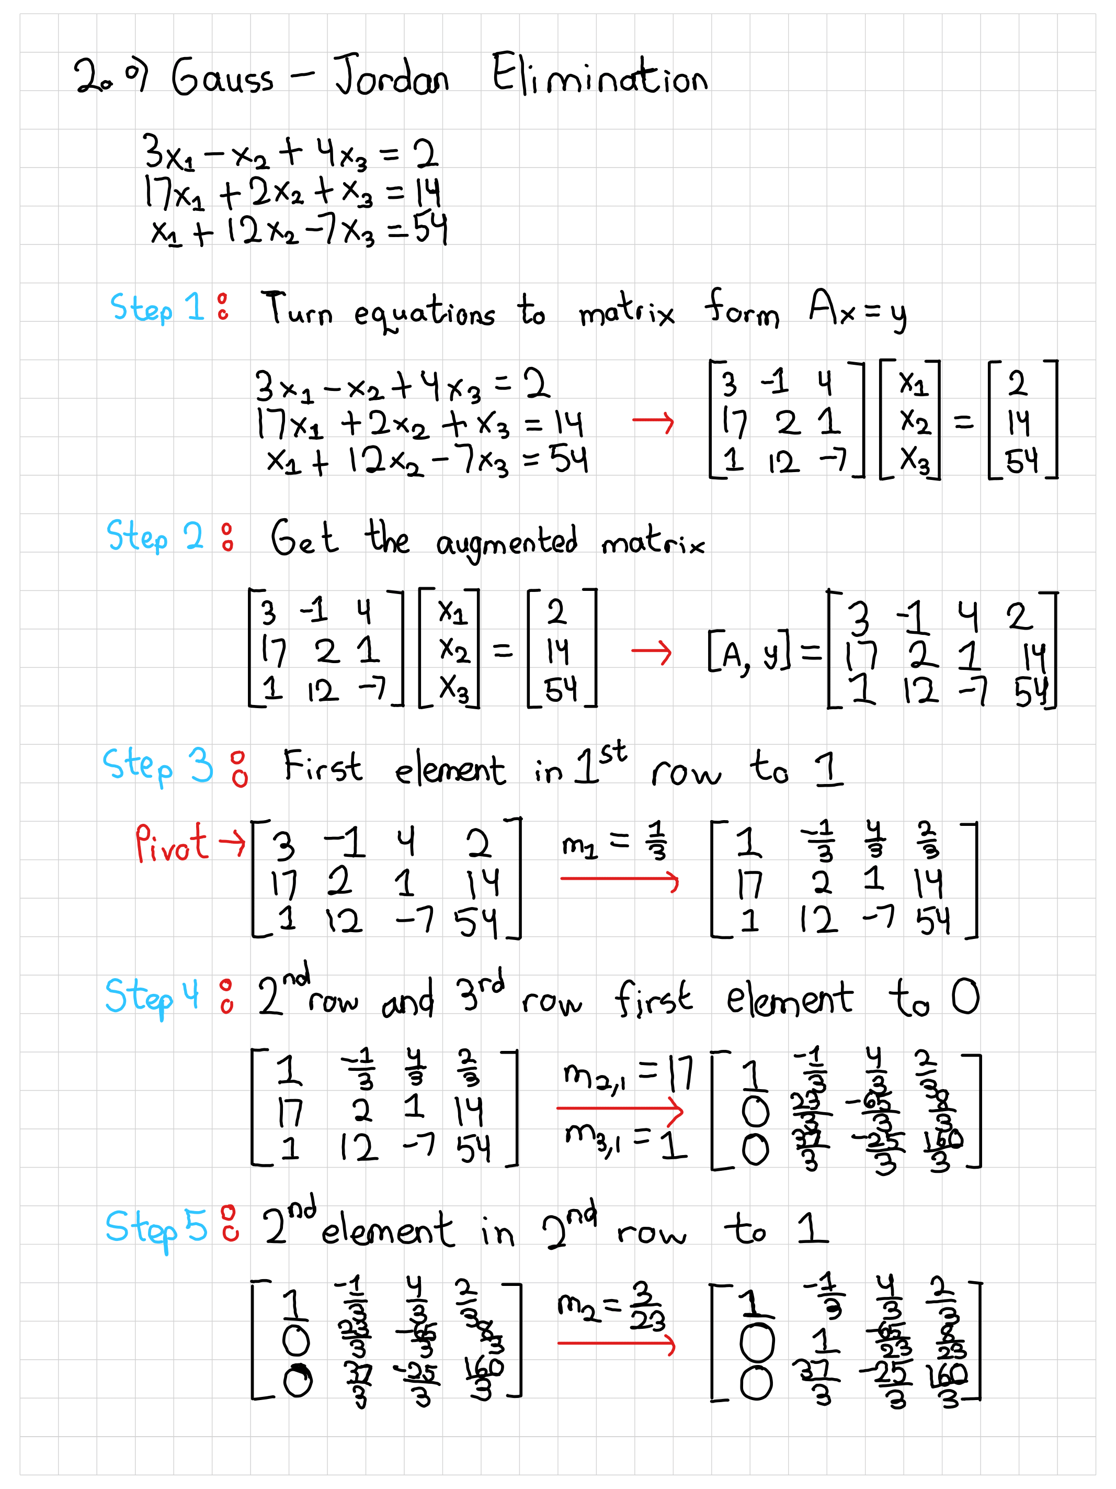Answer : Pada aljabar linear, untuk menyelesaikan persamaan linear yang sama seperti soal sebelumnya dapat dilakukan dengan berbagai cara, seperti cara substitusi, eliminasi, Crammer, eliminasi Gauss, eliminasi Gauss-Jordan, dan lain sebagainya. Hasil yang diperoleh pun akan membuahkan nilai x1, x2, dan x3 yang sama pada setiap cara. Dalam kasus ini akan digunakan cara eliminasi Gauss-Jordan secara manual yaitu sebagai berikut.

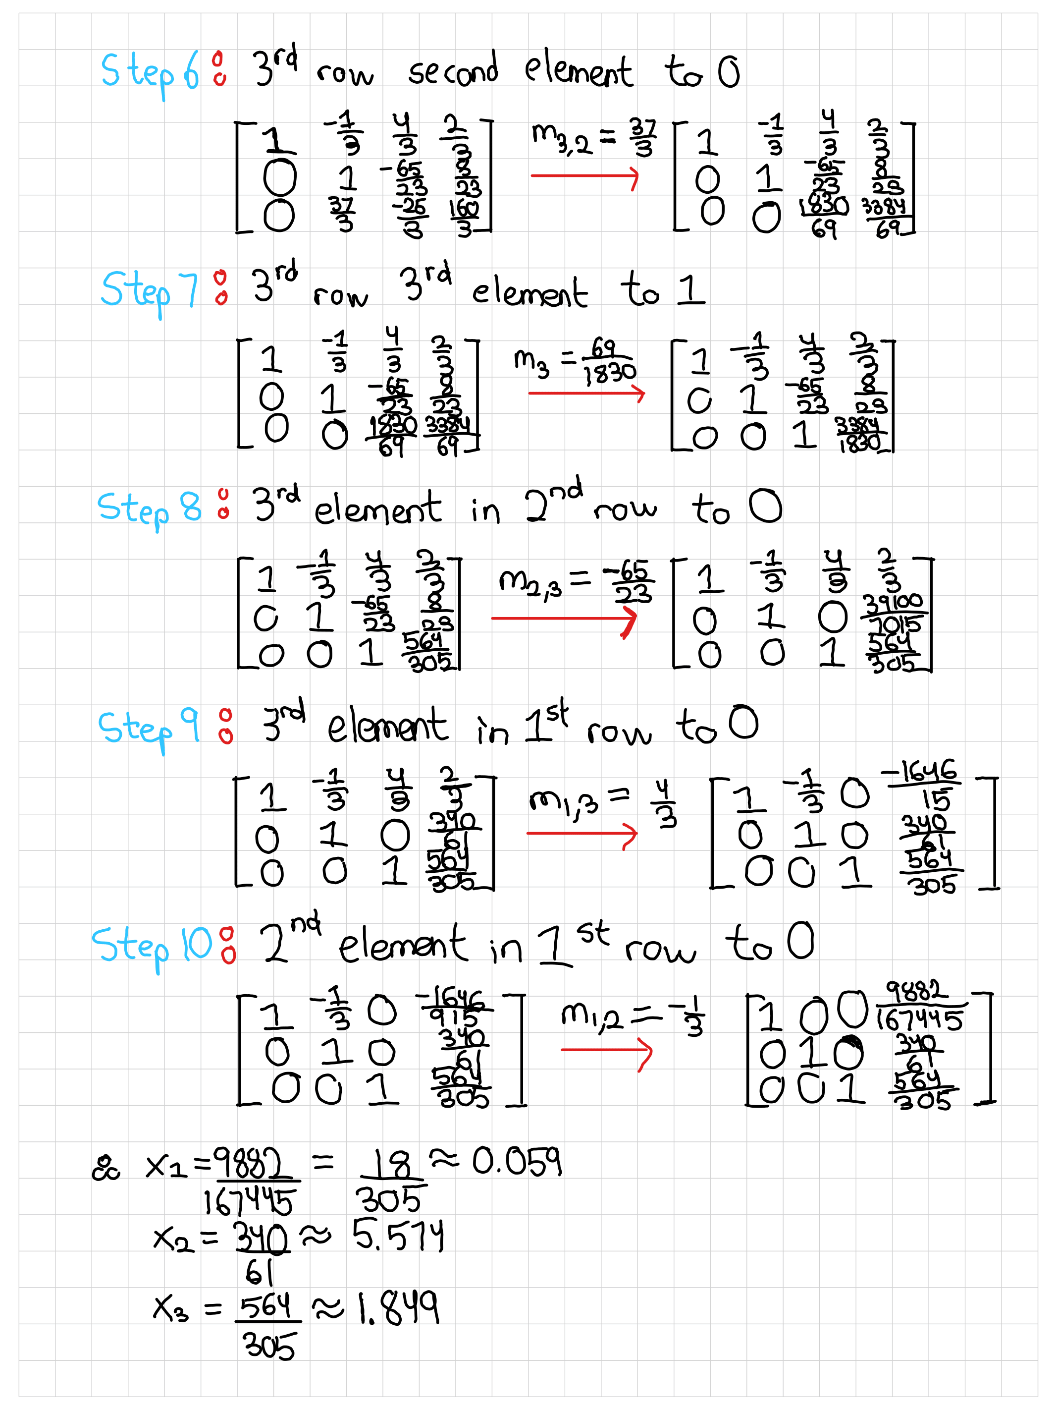

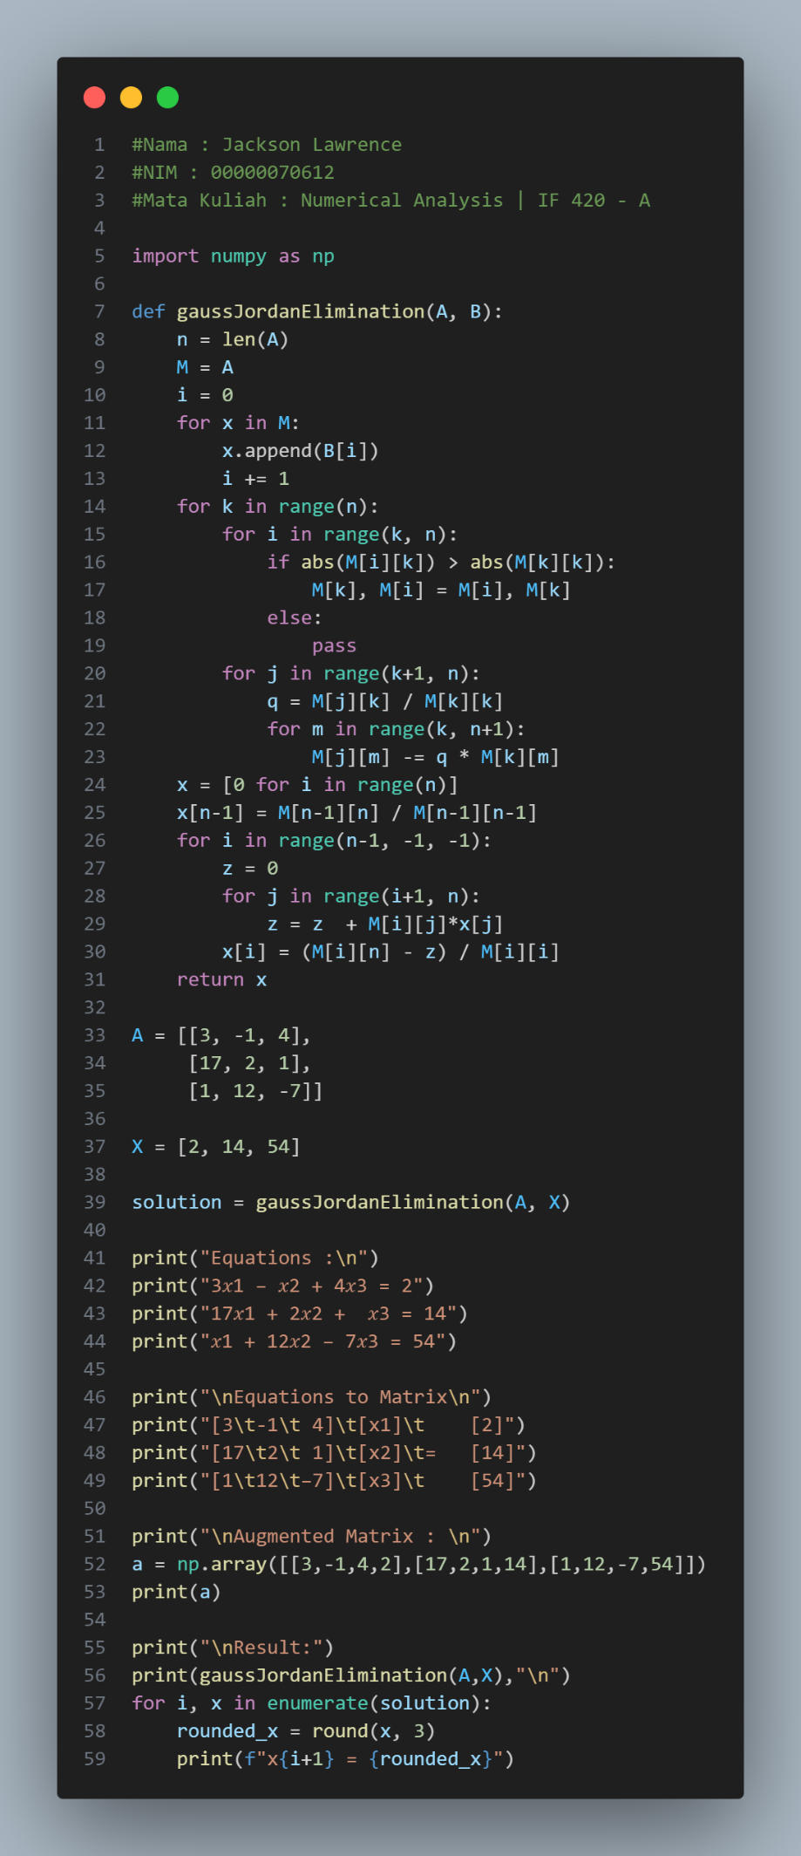Dengan cara manual menggunakan eliminasi Gauss-Jordan untuk menyelesaikan persamaan linear di atas membuahkan hasil yang tentunya sama dengan cara sebelumnya yaitu eliminasi Gauss dengan pembulatan 3 angka di belakang koma yaitu bernilai x1 = 0.059, x2 = 5.574, dan x3 = 1.849. Apabila hasil yang diperoleh berbeda dengan hasil menggunakan eliminasi Gauss, maka sudah dipastikan terdapat perhitungan yang kurang teliti dalam matriksnya. Selain dari cara manual dalam eliminasi Gauss-Jordan, dapat digunakan juga dengan cara penggunaan program Python yaitu sebagai berikut.



Dari kode program di atas menghasilkan output yaitu sebagai berikut.

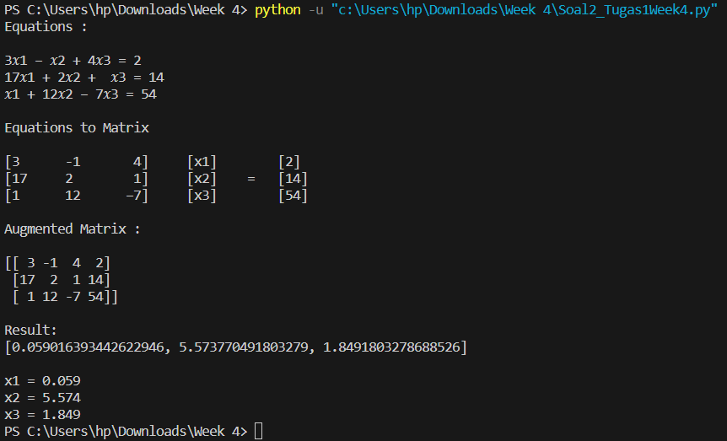

Kesimpulannya, pemakaian pemrograman Python dapat menghasilkan jawaban yang sama dari persamaan linear menggunakan cara eliminasi Gauss-Jordan dengan pembulatan 3 angka di belakang koma dengan menggunakan cara manual yaitu x1 = 0.059, x2 = 5.574, dan x3 = 1.849.

Selain menggunakan cara koding membuat fungsi gaussJordanElimination() juga dapat menggunakan cara sederhana dengan menggunakan syntax yang sudah diberikan oleh Python sendiri yaitu sebagai berikut.



Hasil yang diperoleh pun akan mendapatkan output yang sesuai dengan jawaban cara sebelumnya pada nilai variabel x1,  x2, x3 berturut-turut 0.059, 5.574, dan 1.849.



3. Determine the lower triangular matrix 𝐿 and upper triangular matrix 𝑈 from the equations!

Answer : Lower triangular matrix L dan upper triangular matrix U merupakan dua buah matriks yang dibagi dari suatu istilah bernama LU decomposition yang bertujuan untuk memberikan solusi untuk hanya mengganti matriks A daripada y, yang mempunyai koefisien matriks A yang sama tetapi dengan konstata vektor y yang berbeda seperti bentuk di bawah ini.

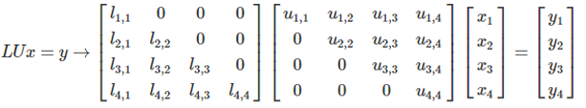

Oleh karena itu, persamaan linear pada soal sebelumnya dapat dicari matriks L dan U dengan cara manual yaitu sebagai berikut.

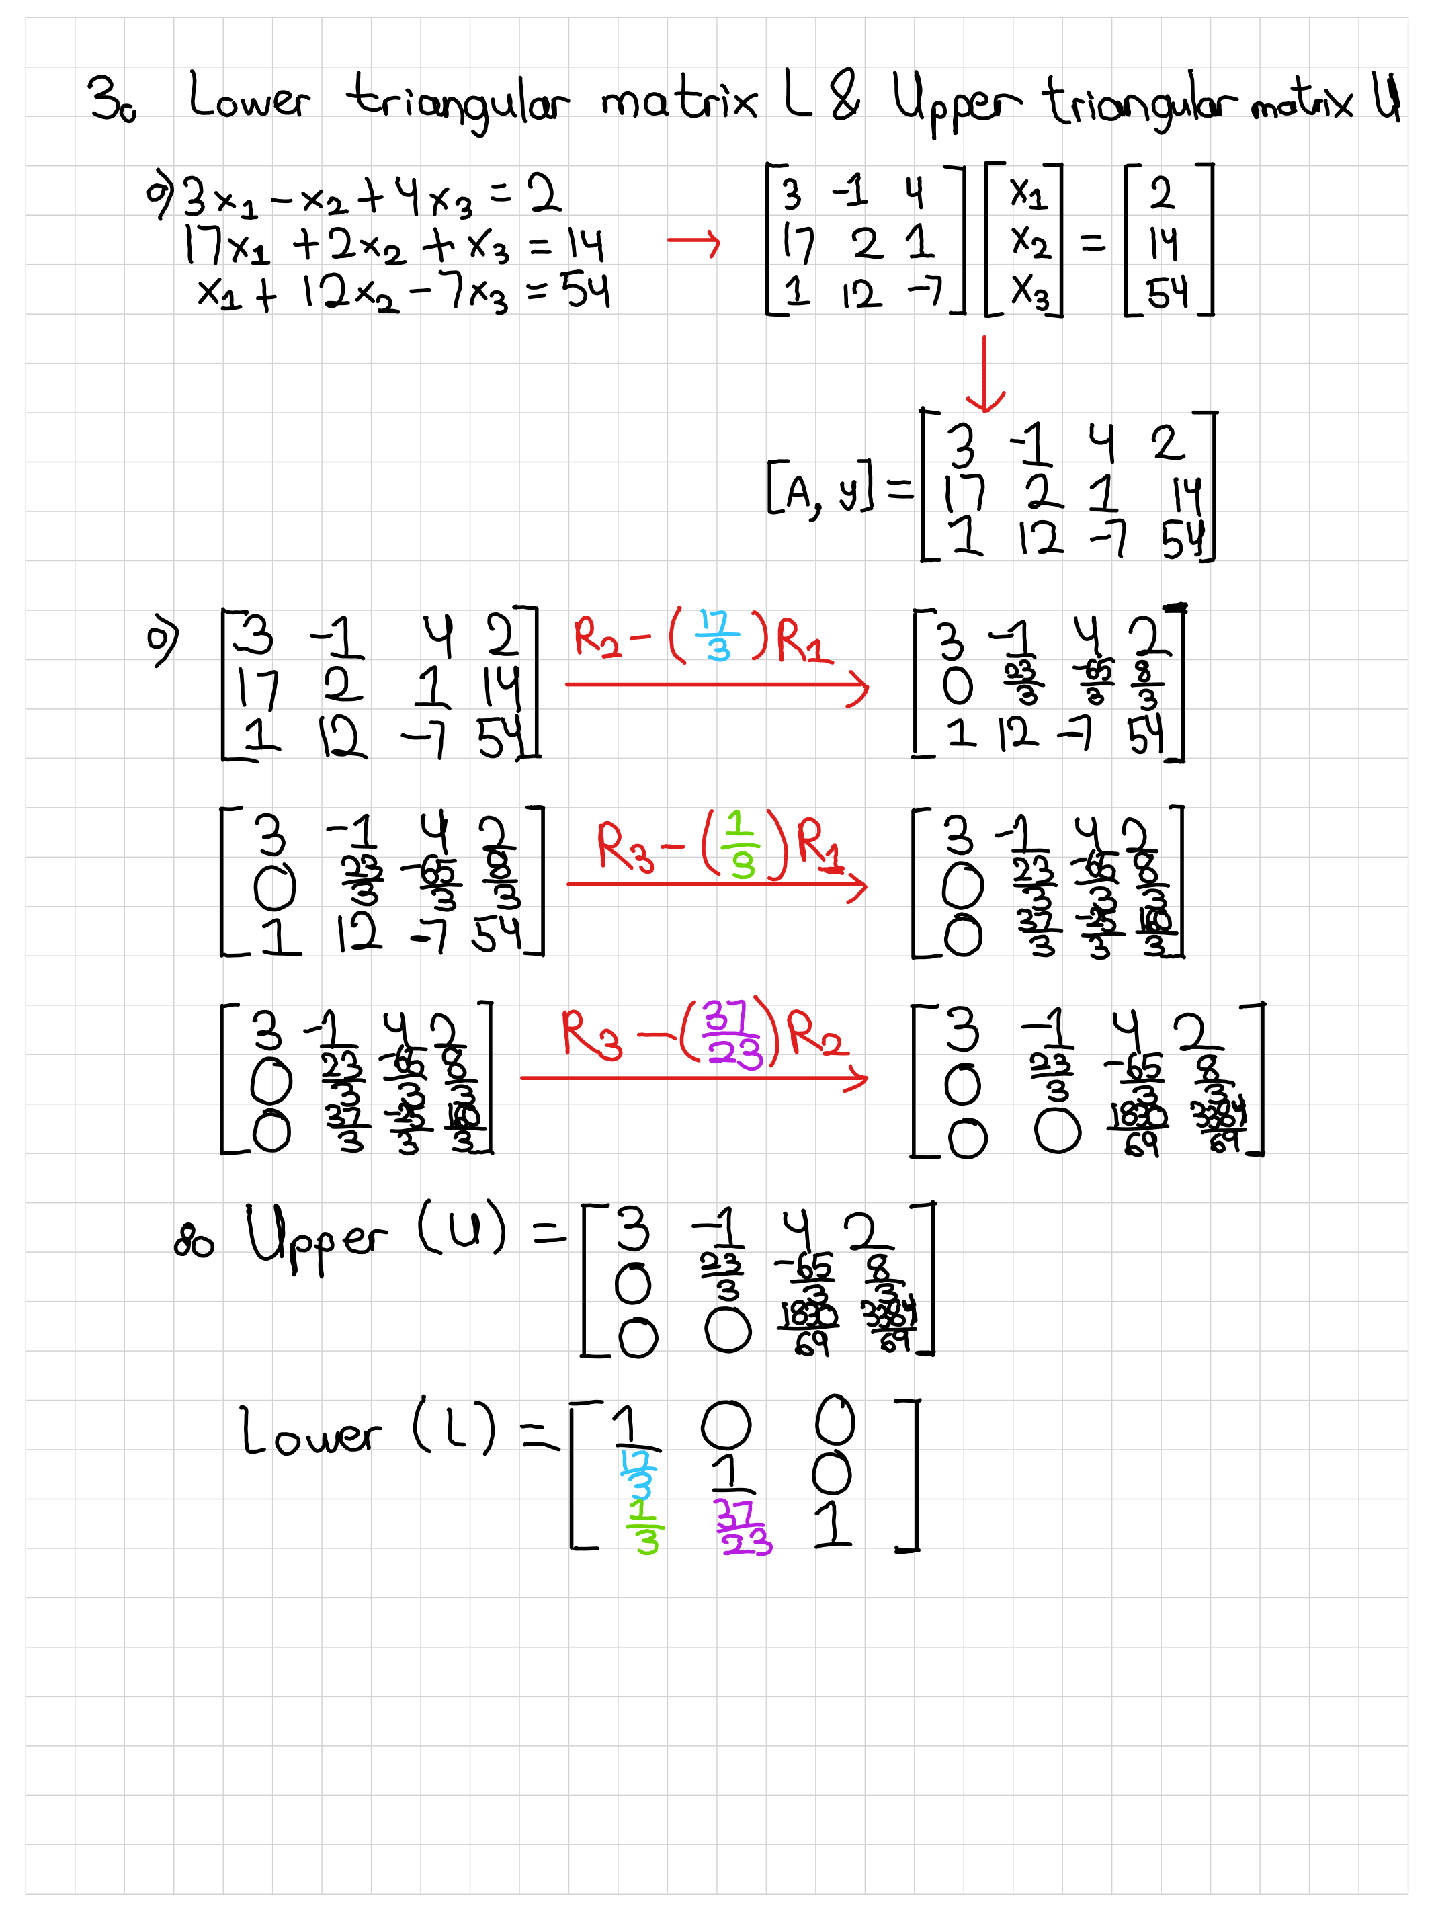

Dengan cara manual untuk menyelesaikan persamaan linear di atas dalam mencari lower triangular matrix L dan upper triangular matrix U membuahkan hasil matriks sebagai berikut.

Apabila dibulatkan 3 angka di belakang koma maka akan menjadi matriks berikut ini.

Selain dari cara manual, dapat digunakan juga dengan cara penggunaan program Python dengan fungsi built-in-nya yaitu sebagai berikut.

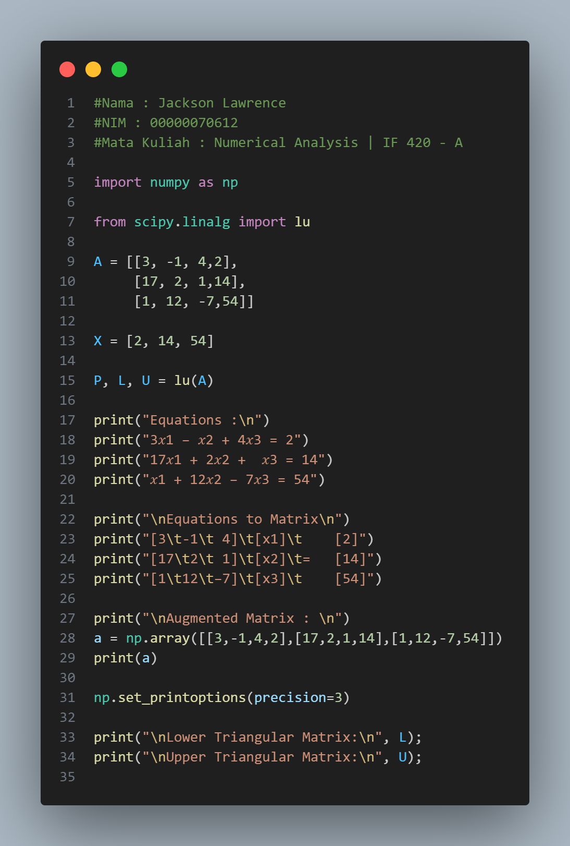

Dari kode program di atas menghasilkan output yaitu sebagai berikut.

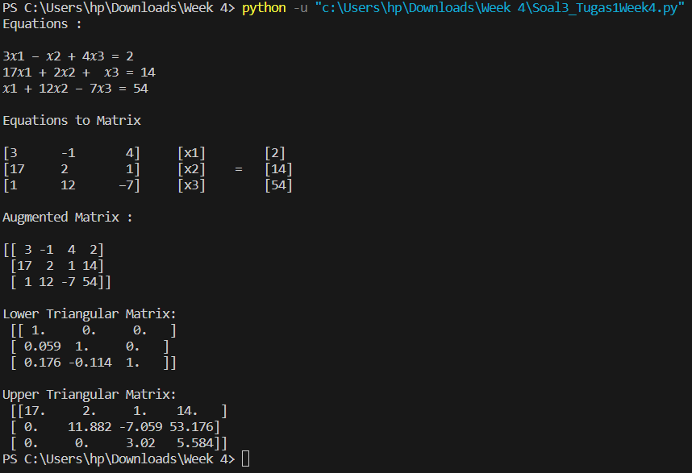

Dengan cara koding menggunakan pemrograman Python untuk menyelesaikan persamaan linear di atas dalam mencari lower triangular matrix L dan upper triangular matrix U membuahkan hasil matriks sebagai berikut.

Akan tetapi, hasil ini berbeda dengan hasil yang didapatkan dengan cara manual sebelumnya. Ini dikarenakan fungsi built-in Python yang mengedepankan fungsi “lu” untuk melakukan aksi permutasi baris untuk memastikan stabilitas numerik. Matriks permutasi P melacak permutasi baris ini sehingga menghasilkan LU decomposition dengan hasil yang lebih stabil. Oleh karena itu, untuk mendapatkan hasil yang serupa dengan yang ditujukan pada pemrograman Python menggunakan cara manual melalui langkah-langkah yang meliputi pergantian baris atau perhitungan perkalian matriks permutasi P agar stabil dan sesuai adalah sebagai berikut.

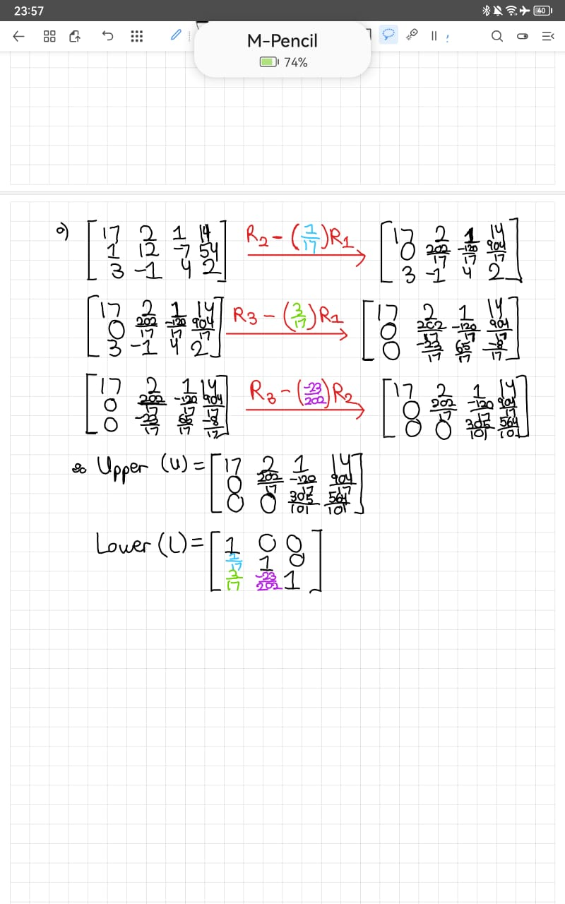

Dengan cara manual untuk menyelesaikan persamaan linear di atas dalam mencari lower triangular matrix L dan upper triangular matrix U membuahkan hasil matriks sebagai berikut.

Apabila dibulatkan 3 angka di belakang koma maka akan menjadi matriks berikut ini.

Oleh karena itu, hasil yang didapatkan dengan cara manual ditambah pergantian baris telah sesuai dengan hasil yang didapatkan dari pemrograman Python.

Note : Pada umumnya, pencarian lower triangular matrix L dan upper triangular matrix U berlandaskan ukuran matriks nxn, sehingga pada jawaban-jawaban sebelumnya di nomor 3, baik menggunakan cara manual ataupun cara pemrograman Python, boleh mengabaikan kolom keempat karena tidak ada kaitannya dengan perhitungan elemen-elemen matriks di sebelahnya. Oleh karena itu, bentuk 3x3 dalam menyelesaikan persamaan garis dengan cara manual dan cara pemrograman Python berturut-turut adalah sebagai berikut.

Apabila dibulatkan 3 angka di belakang koma maka akan menjadi matriks berikut ini.

